**Week 4 - Executions**

**ArmstrongNumber.java:**

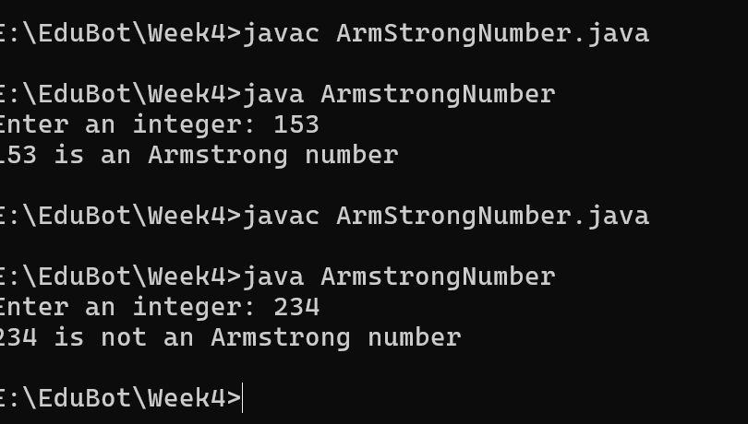

**formatName.java:**

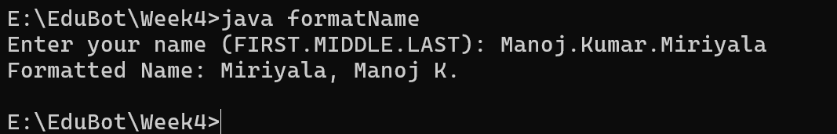

**NameAndAge.java:**

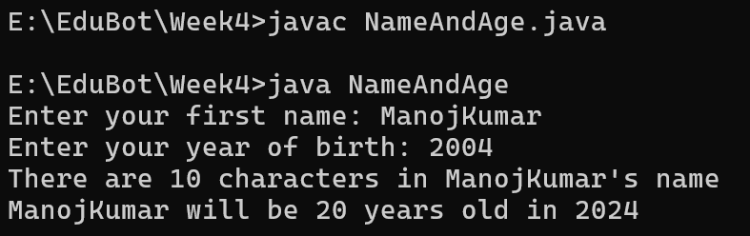

**ReactangleDisplay:**

